COMMUNIQUÉ DE PRESSE
Würth Elektronik propose des entretoises d’espacement et des doigts de contact avec la certification IATF 16949
Composants électromécaniques avec un cachet d’approbation automobile
Waldenburg (Allemagne), le 27 septembre 2021 — Würth Elektronik présente deux produits supplémentaires qualifiés pour l’industrie automobile avec ses doigts de contact de la série WE-SCFA et les entretoises CMS WA-SMSA. Les composants mécaniques de haute qualité pour l’assemblage de circuits imprimés ont déjà fait leurs preuves dans de multiples applications. Désormais, ils disposent également de « documents en règle » pour les fournisseurs automobiles : la certification IATF 16949. Les deux produits excellent dans leur capacité de soudage et sont adaptés à l’assemblage automatique. Des kits de conception sont également disponibles pour les développeurs : Boîtes de composants à plateaux avec toutes les variantes de produits pour lesquelles Würth Elektronik offre un service de recharge gratuit.
Les connecteurs carte à carte WA-SMSA pour l’assemblage CMS sont fabriqués en acier étamé et peuvent être utilisés comme entretoises pour séparer les circuits imprimés ou les circuits imprimés et les boîtiers de 1 à 15 mm. Ils se caractérisent par des forces et des couples de maintien élevés. Un film polyamide facilement amovible sert de tampon « pick-and-place » pour la tête de placement des composants. Le modèle WA-SMSA est disponible en option en version débouchante et un filetage M3.
Les doigts de contact WE-SCFA proviennent également d’une production certifiée IATF 16949. Ils constituent un moyen efficace d’établir un contact de masse fiable. Les attaches souples en cuivre plaqué or et en béryllium sont très résistantes à la fatigue mécanique et thermique et sont disponibles en 17 variétés différentes.
Les produits électromécaniques pour les applications automobiles sont disponibles en stock dans toutes les quantités. Des échantillons gratuits sont disponibles sur demande.

Images disponibles
Les images suivantes peuvent être téléchargées sur Internet pour impression : https://kk.htcm.de/press-releases/wuerth/
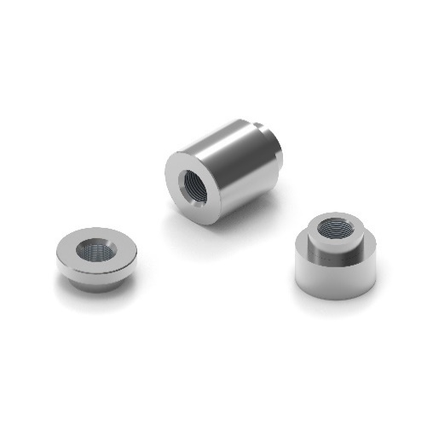  Source : Würth Elektronik  Connecteurs carte à carte WA-SMSA pour assemblage CMS | 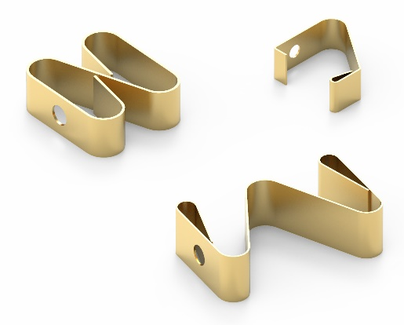  Source : Würth Elektronik  Doigts de contact WE-SCFA

À propos du groupe Würth Elektronik eiSos
Le groupe Würth Elektronik eiSos est un fabricant de composants électroniques et électromécaniques pour l'industrie électronique et un facilitateur technologique pour des solutions électroniques pionnières. Würth Elektronik eiSos est l'un des plus grands fabricants européens de composants passifs et est actif dans 50 pays. Les sites de production situés en Europe, en Asie et en Amérique du Nord fournissent un nombre croissant de clients dans le monde entier.
La gamme de produits comprend : composants CEM, inductances, transformateurs, composants RF, varistances, condensateurs, résistances, quartz et oscillateurs, modules de puissance, bobines pour le transfert de puissance sans fils, diodes électroluminescentes, connecteurs, Composants pour alimentations, switchs, boutons-poussoirs, plots de connexion de puissance, porte-fusibles, capteurs et solutions pour la transmission de données sans fils.
L'orientation service inégalée de la société se caractérise par la disponibilité de tous les composants du catalogue en stock sans quantité minimum de commande, des échantillons gratuits et une assistance étendue via un personnel technico-commercial et des outils de sélection.
Würth Elektronik fait partie du groupe Würth, leader mondial sur le marché des techniques d'assemblage et de fixation. La société emploie 7300 personnes et a réalisé un chiffre d'affaires de 823 millions d'euros en 2020.
Würth Elektronik : more than you expect !
Plus amples informations sur le site www.we-online.com
Autres informations :  Würth Elektronik France  Christophe Blanc  1861, Avenue Henri Schneider  CS 70029  69881 Meyzieu Cedex  France  Mob : +33 6 74 97 50 21  Courriel :  christophe.blanc@we-online.com  www.we-online.com | Contact presse :  HighTech communications GmbH  Brigitte Basilio  Brunhamstrasse 21  81249 München  Allemagne  Tél : +49 89 500778-20  Fax : +49 89 500778-77  Courriel : b.basilio@htcm.de  www.htcm.de

